Практическая работа № 2
Тема: «Настройка VLAN на устройствах CISCO».
Цель работы: Научиться использовать технологию VLAN.
Теоретическая часть.
VLAN — виртуальная локальная сеть. Группа устройств локальной сети, которые конфигурируются (с использованием программного обеспечения управления) таким образом, что могут участвовать в обмене данными так, словно подключены к одному кабелю, хотя на самом деле они находятся в различных сегментах сети. Поскольку виртуальные сети основываются на виртуальных, а не физических соединениях, то они обладают чрезвычайно высокой гибкостью.
Одной из важных функций, реализуемых в технологии Ethernet, являются виртуальные локальные сети (Virtual Local Area Networks – VLAN), в которых для объединения рабочих станций и серверов в логические группы используются коммутаторы. Связь устройств, принадлежащих к одной VLAN-сети, возможна только с устройствами этой же сети, поэтому сеть с коммутацией функционирует как несколько индивидуальных, не соединенных друг с другом локальных сетей LAN. Трудно дать общее строгое определение сетей VLAN, поскольку разные производители используют различные подходы к созданию таких сетей.
Сети VLAN решают задачи масштабирования сети, обеспечения безопасности и сетевого управления. В сетях с топологией VLAN маршрутизаторы обеспечивают фильтрацию широковещания, решают задачи защиты сети и управления потоками данных.
Сеть VLAN представляет собой группу сетевых устройств и служб, не ограниченную физическим сегментом или коммутатором.

Практическая часть.
Схема с одним коммутатором:
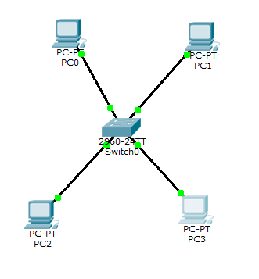
Рисунок 1 – Схема подключения сети
Предположим, что компьютера PC0 и PC1 принадлежат одному сегменту бухгалтеров. Выберем фигуру прямоугольник и определяем сегмент. Далее аналогично определяем сегмент обычных пользователей.
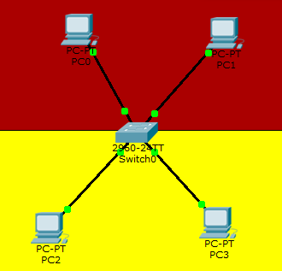
Рисунок 2 – Разбиение на сегменты
Разделим трафик сегментов. Открываем настройки коммутатора, входим в Console. C помощью команды configure terminal задаем режим глобального конфигурирования. Определяем vlan, в котором будут находиться пользователи. Затем создаем vlan 2 и задаем имя buh. Выходим.
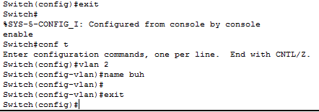
Рисунок 3 – Vlan для бухгалтерии
Переходим к настройке интерфейса. Наводим мышку на соединение и видим, что 1 компьютер подключается через FastEthernet0/1, а 2 - через FastEthernet0/2. Данные порты определяем в vlan 2. Заходим в настройки FastEthernet0/1 и видим, что порт функционирует в режиме access и определяем его в vlan 2. Настройка окончена. Аналогично настраиваем FastEthernet0/2

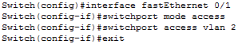
Рисунок 4 – Конфигурирование Vlan

При помощи команды show vlan проверяем работу.

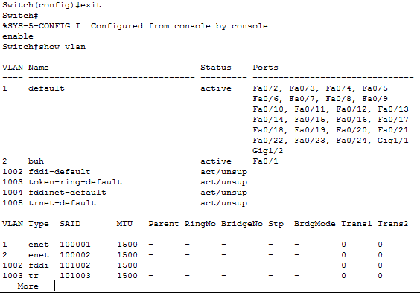
Рисунок 5 – Проверка Vlan с помощью команды show vlan
Аналогично настраиваем другой сегмент сети.
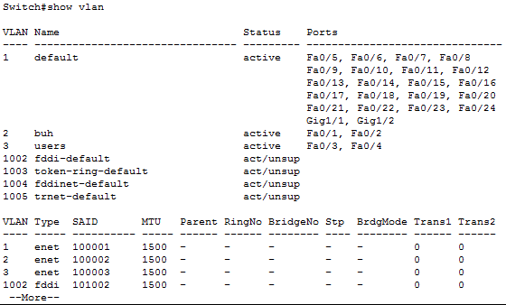
Рисунок 6 – Проверка работы сети
Задаем IP-адреса 1 и 2 компьютерам (192.168.2.1 и 192.168.2.2), а 3 и 4 компьютерам (192.168.3.1 и 192.168.3.2).
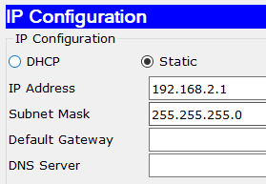
Рисунок 7 – IP для первого компьютера
Проверяем командой ping соединение 1 компьютера со 2, а затем с 3.
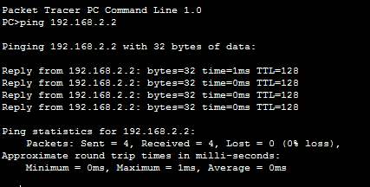
Рисунок 8 – Проверка с помощью команды Ping

Если посмотреть в коммутаторе таблицу mac-адресов, можно увидеть, что в ней стал указываться и vlan - адрес, с которого приходит mac-адрес
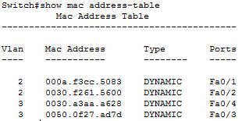
Рисунок 9 – Таблица mac-адресов

Схема с двумя коммутаторами
Рассмотрим пример с использованием 2 коммутаторов. Для этого удаляем сегменты и дублируем оборудование. Соединяем коммутаторы типом кабеля: Copper Cross-Over GigabitEthernet 1/1

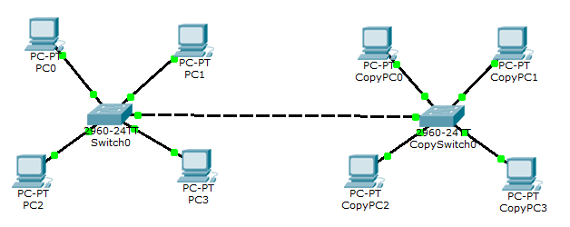
Рисунок 10 – Схема работы с двумя коммутаторами
Задаем IP-адреса компьютеров и объединяем их в сегменты
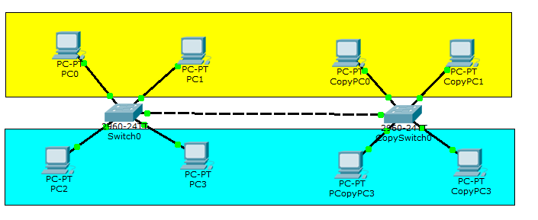
Рисунок 11 – Разбиение на сегменты
Так, как коммутатор скопирован, он уже настроен. Проверяем с помощью команды show run.
Настраиваем trunk-port. Входим в режим конфигурирования, затем в interface GigabitEthernet 1/1 и указываем режим и задаем нужные vlan.
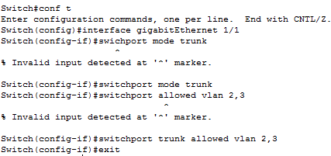
Рисунок 12 – Настройка trunk-port

Аналогично настраиваем другой коммутатор.

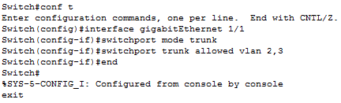
Рисунок 13 – Настройка trunk-port для второго коммутатора
Проверяем взаимодействие компьютеров командой ping.
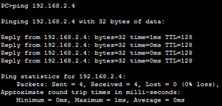
Рисунок 14 – Ping
Исключаем из trunk-port vlan 3.
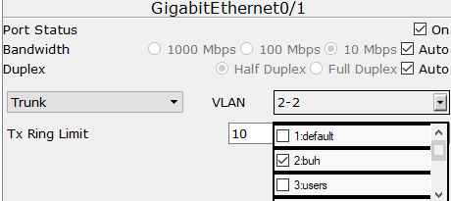
Рисунок 15– Исключение Vlan 3
Вывод: в ходе практической работы было изучено построение сетей с помощью VLAN.
Вопросы:
1. Что собой представляет VLAN? Какими преимуществами и недостатками обладает VLAN?
2. Какие существуют способы организации VLAN?
3. Охарактеризуйте способы, позволяющие устанавливать членство в VLAN.
4. Охарактеризуйте протокол VTP. Какие преимущества и ограничения возникают при использовании протокола VTP?
5. Какие существуют режимы работы протокола VTP?

